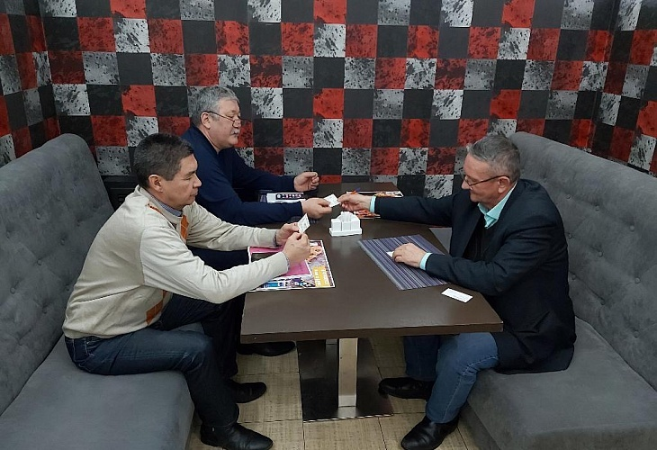

Предприниматели из Саратовской области с 4 по 6 марта 2020 года провели встречу с бизнесменами Республики Казахстан в г. Нур - Султан

Предприниматели из Саратовской области с 4 по 6 марта 2020 года провели встречу с бизнесменами Республики Казахстан в г. Нур - Султан.
Участниками бизнес - миссии в Казахстан стали три компании Саратовской области: ООО «Жанар» (нефтегазовое оборудование), ООО «Техник» (оборудование для грибоводства) и ООО «Полиуретандеталь» (пластмассовые изделия).
Деловая программа миссии включала биржу контактов и B2B переговорами с казахстанскими предприятиями, выездные встречи с потенциальными партнерами.
Также для участников делегации были организованы профильные выездные встречи в офисах потенциальных партнеров.
В ходе переговоров в г. Нур - Султан были достигнуты договоренности о пробных поставках российской продукции.

